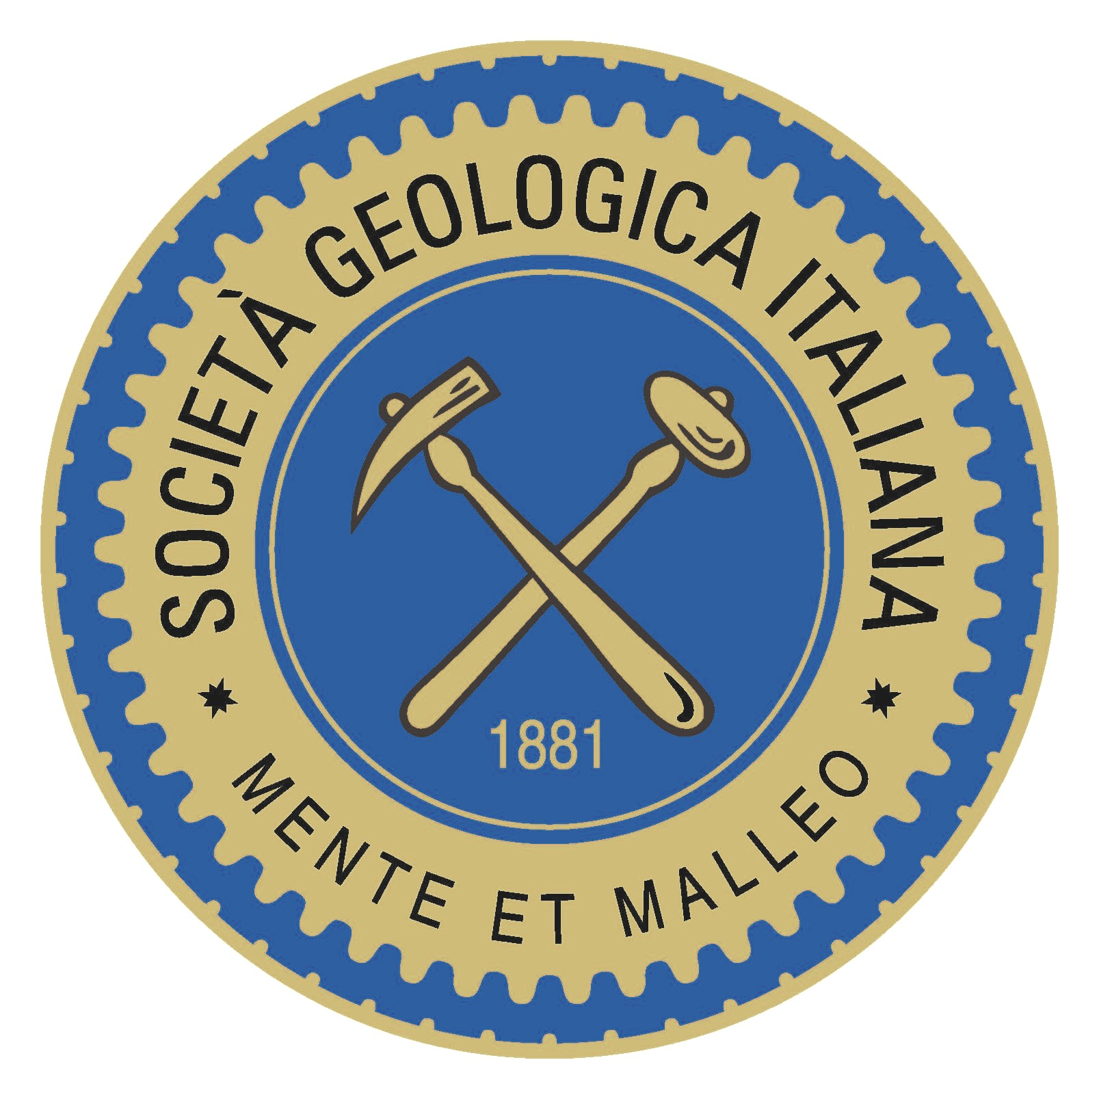 . 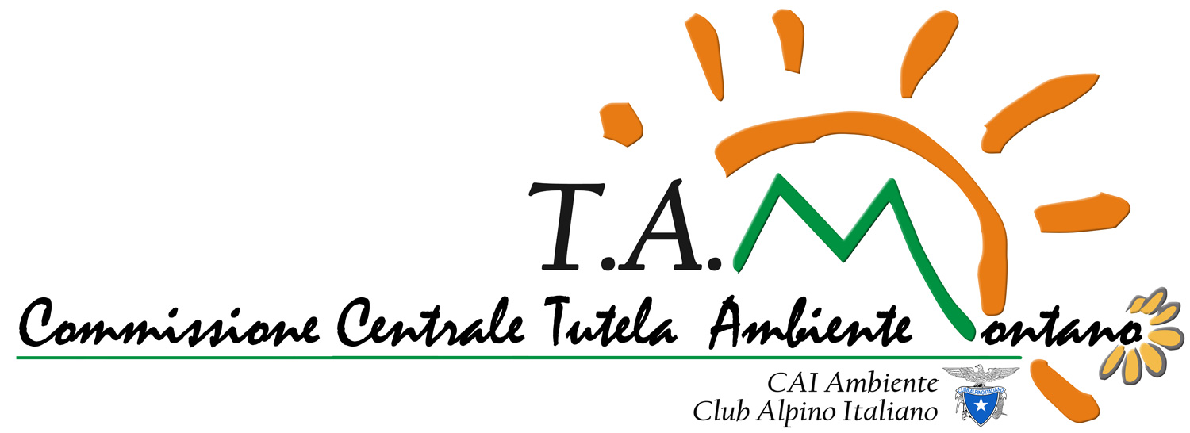 
Società Geologica Italiana ORDINE DEI GEOLOGI
Sezione Geologia Ambientale Regione Abruzzo

Teramo, 27 ottobre 2018 (ore 8.30 - 13.30)
Sala Polifunzionale della Provincia - via Comi,11

Workshop sul tema

Vulnerabilità e tutela dell'acquifero carsico compartimentato del Gran Sasso d'Italia.

PROGRAMMA

- 8.30 - 9.00 Registrazione partecipanti

- 9.00 - 9.30 Saluti e presentazione dell'iniziativa

Leo Adamoli (Coordinatore Sezione Geologia Ambientale della Società Geologica Italiana)
Filippo Di Donato (Presidente Commissione Centrale Tutela Ambiente Montano del CAI)
Nicola Tullo (Presidente Ordine dei Geologi Regione Abruzzo)
Tommaso Navarra (Presidente Ente Parco Nazionale del Gran Sasso e Monti della Laga)

- 9.30 - 12.30 Relazioni

Fernando Calamita (Dipartimento InGeo - Università "G. d'Annunzio" Chieti-Pescara)
Assetto geologico-strutturale del settore centrale della catena

Alberto Pizzi (Dipartimento InGeo - Università "G. d'Annunzio" Chieti-Pescara)
Il sistema di faglie bordiere attive di Campo Imperatore

Leo Adamoli (Coordinatore Sezione Geologia Ambientale della Società Geologica Italiana)
Le attuali condizioni idrogeologico-ambientali dell’acquifero carsico

Sergio Rusi (Dipartimento InGeo - Università "G. d'Annunzio" Chieti-Pescara).
Vulnerabilità e tutela delle acque sotterranee

Domenico Giambuzzi (Responsabile Area Tecnica Ruzzo Reti S.p.a.)
Sistema di captazione ed attività di monitoraggio e controllo delle acque sotterranee

- 12.30 - 13.30 Dibattito e tavolo di conclusione dei lavori coordinato da Nicola Tullo
(Presidente Ordine dei Geologi Regione Abruzzo)

